BAB II
LANDASAN TEORI
2.1 Tinjauan Pustaka / Penelitian Terdahulu yang Relevan
Karya terdahulu yang digunakan sebagai bahan acuan yang membantu penulis dalam menyusun ide dalam perancangan yang akan dibuat, beberapa referensi penelitian terdahulu yang digunakan seperti dibawah :
Pertama, jurnal yang berjudul “Perancangan Brand Identity Jalangkote Lahalede” karya Edy, Said, Alimuddin Fakultas Seni dan Desain Universitas Negeri Makassar (Edy, et,al , 2018) ; dalam karya ini menggunakan metode perancangan dengan proses desain secara ilmiah, logis, sistematis, dan prosedural. Metode pengumpulan data yang digunakan penelitian kualitatif untuk dasar dan sumber dalam penyusunan laporan penelitian kualitatif ini, meliputi data primer yang terdiri dari kegiatan observasi, wawancara kepada pemilik usaha dan data sekunder terdiri dari kepustakaan/literatur untuk varibel yang berkaitan dan dokumentasi foto. Analisis data analisis data kualitatif yang didasarkan pada adanya hubungan antara variabel yang sedang diteliti tujuannya agar peneliti mendapatkan makna hubungan variabel-variabel sehingga dapat digunakan untuk menjawab masalah yang dirumuskan dalam penelitian dan analisis taksonomi, analisis komponensial, analisis matriks dan analisis SWOT. Konsep perancangan melakukan pembentukan dan gaya perancangan, Studi bentuk dalam merancang gaya desain sebanyak 3 gaya perancangan yaitu statis, dinamis dan statis dan dinamis, terkhusus perancangan logotype yang ditampilkan tidak menggunakan font pada umumnya melainkan teknik handlettering selain itu menyediakan jenis huruf alternatif saat diaplikasikan pada tagline/slogan terpilih maupun konten dari beberapa media promosi yakni headline, judul, bodytext dan melakukan pemilihan warna sebagai warna identitas sebanyak 3 warna yaitu warna pendukung dan warna utama, dari masing-masing warna yang terpilih memiliki tujuan serta alasan atas pemilihan dan penggunaan warna yang dipilih. Hasil desain media utama berupa gerobak keliling dan media pendukung berupa kemasan, celemek, kartu nama, banner, stempel, buku nota dan stiker (Edy, et,al, 2018).
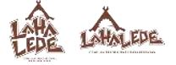
Gambar 2.1 Brand identity dari Jalangkote Lahalede
(Sumber : Edy, et,al, 2018:8)
Kedua, jurnal yang berjudul “Perancangan Visual Brand Identity Kafe Milk Story” karya Purwadipura, Riyanto, Yuwono Program Studi Desain Komunikasi Visual, Fakultas Seni dan Desain Universitas Kristen Petra, Surabaya, Jurusan Desain Komunikasi Visual, Fakultas Sastra dan Seni Rupa Universitas Sebelas Maret, Surakarta (Purwadipura, et,al, 2013) ; dalam karya perancangan ini menggunakan metode penelitian dengan cara mengumpulkan dua jenis data yaitu primer dan sekunder, data yang diperoleh akan digunakan untuk menyusun perancangan visual, sumber primer berasal langsung dari pihak siapa yang dijadikan objek penelitian dalam rancangan ini, sumber sekunder data yang berasal dari buku atau dokumen. Metode analisis dengan mengumpulkan data tentang daya tarik visual (visibility), informasi produk (information), daya tarik untuk membeli (emotional appeal), kemudahan dalam pembuatan, penyimpanan (workability). Sehingga dapat dilakukan evaluasi faktor-faktor apa saja yang berperan dalam penyelesaian masalah brand yang ada secara efisien dan efektif. Konsep perancangan dalam karya tugas akhir ini menggunakan visual brand idenitity untuk meningkatkan brand awareness Milk Story konsep dari visual brand idenitity ini menunjukkan kesan fun dan friendly yang ditampilkan dengan gaya desain minimalis dan modern dalam berbagai macam aplikasi media. Hasil desain logogram, logotype untuk Milk Story, warna logo, dan menciptakan media kemasan, amplop, kop surat, kartu nama, stempel, notes, company profile, buku menu, interior guide, signage, direct mail, promotional card, x-banner, seragam, tas spunbond, pin, dan mug (Purwadipura, et,al, 2013).
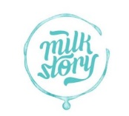
Gambar 2.2 Visual Brand identity Kafe Milk Story
(Sumber : Purwadipura, et,al, 2013:4)
Ketiga, jurnal yang berjudul “Perancangan Visual Brand Identity Hanifa Bakery And Chocolate Di Semarang” karya Qoniatuzzahidah, Adiwibawa, Sulaiman jurusan Desain Komunikasi Visual, Fakultas Ilmu Komputer, Universitas Dian Nuswantoro (Qoniatuzzahidah, et,al, 2015) ; Karya perancangan ini menggunakan metode penelitian dengan megumpulkan data seperti wawancara dan observasi. Metode analisis data dalam karya tugas akhir ini menggunakan Analisa personality atau angket. Konsep perancangan melalui client brief result yang diperoleh dari hasil riset pengumpulan data dan Analisa personality, client brief result yang nantinya akan digunakan dalam perancangan brand identity Hanifa Bakery and Chocolate di Semarang. Hasil perancangan menciptakan logogram, pembuatan artwork logo, dan menciptakan media aplikasi seperti kartu nama, kop surat, amplop, stamp, nota, id card, pen, packaging cake box, cake box ukuran besar, packaging cupcakes 4 cup dan 12 cup, praline box/chocolate box, macaroon box, packaging cookies, stiker dan gantungan kunci, seragam perusahaan, outlet signage dan car branding (Qoniatuzzahidah, et,al, 2015).
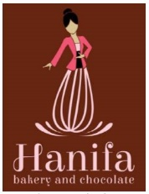
Gambar 2.3 Visual Brand identity Bakery and Chocolate di Semarang
(Qoniatuzzahidah, et,al, 2015:11)
Perancangan Brand Identity Pawone Unin Sebagai Identitas Usaha Katering merujuk kepada tiga karya desain terdahulu karena isi pembahasan sesuai dengan judul karya tugas akhir yang diambil, kesamaan tersebut dapat ditemukan pada judul, media yang dirancang, dan tahapan pengolahan data yang akan dilakukan, namun ada pula perbedaan dari ketiga rujukan diatas dengan perancangan tugas akhir ini ialah dalam sistematika perancangan, teknik pengumpulan data, analisis data, proses merancang karya serta hasil akhir perancangan.
2.2 Kajian Teori
2.2.1 Desain
Desain merupakan sebuah proses untuk memecahkan suatu masalah, melalui tahap - tahap yang didasari dengan membuat kebijaksanaan, tujuan dan sasaran, kemudian menyusun strategi, menyusun rencana, melakuan penelitian, menganalisa hasil penelitan untuk membuat tahapan pembuatan, membuat gambaran awal (sketsa) yang meliputi garis, bentuk, ukuran, warna yang dibuat berdasarkan prinsip-prinsip desain untuk menuju ke sebuah tujuan akhir atau implementasi yang sesuai dengan kebutuhan. Rahmayanti (2018:2) “Desain dikenali dengan artian kegiatan yang berhubungan dengan merencanakan, merancang, membangun, atau merekayasa” (Rahmayanti, et,al, 2018:2)
Kata desain memiliki banyak arti melalui beragam definisi dengan asumsi yang teoritis berhasil diciptakan oleh para pakar yang benar-benar paham mengenai desain, desain juga terbagi dalam berbagai macam konteks. Menurut Walker (2010:23) “Desain, sebuah kata yang terdapat dalam banyak konteks, contohnya seperti desain grafis, desain fesyen, desain interior, desain rekayasa, desain arsitektur, desain produk, dan desain perusahaan” (Walker, 2010:23).

2.2.2 Elemen - Elemen Desain
Elemen desain merupakan material dasar yang digunakan untuk merancang sebuah bentuk atau tampilan sehingga memiliki rupa untuk sebuah karya desain. Menurut Anggraini S. dan Nathalia (2018:32) “Unsur atau elemen desain terdiri dari garis atau line, Bentuk atau shape, Tekstur atau texture, gelap terang atau contrast dan warna atau color” (Anggraini S & Nathalia, 2018:32), beberapa elemen atau unsur dalam desain :
2.2.2.1 Bentuk
Bentuk merupakan sekumpulan sebuah garis yang memiliki diameter tinggi dan lebar dalam satu pola bentuk, pada umumnya hal ini dikenali dengan pola kotak namun ternyata terbagi dalam beragam jenis, desain memiliki banyak bentuk dasar serta bentuk turunan dan bentuk juga terbagi dalam dua macam sifat yaitu :
a. Geometris
Bentuk ini pada umumnya berbentuk simetris atau sama sisi seperti segitiga, segiempat, dan kerucut dan lainnya, bentuk geometris biasanya mudah dikenali karena bentuknya yang umum dan sering ditemukan dalam kehidupan sehari-hari.
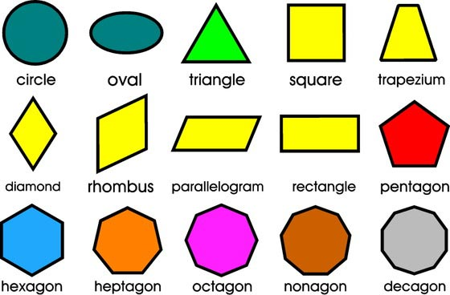
Gambar 2.4 Bentuk Geometris
(Sumber : Meg, 2017)
b. Natural
Bentuk natural atau organik ini biasa ditemukan dalam bentuk wujud buatan nyata seperti daun, tetesan minyak, bentuk genangan air dijalan dan lainnya. Bentuk natural memiliki banyak kurva yang tidak sama, namun tetap indah dipandang, natural ini memiliki bentuk bebas yang asimetris dan membawa kesan spontanitas untuk memahami pola dari bentuk natural.
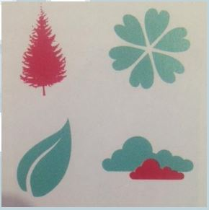
Gambar 2.5 Bentuk Natural
(Sumber : Devriyanto, 2016:10)
2.2.2.2 Warna
Warna merupakan elemen visual yang mampu menarik perhatian, dalam karya desain Perancangan Brand Identity Industri Kecil Menengah “Pawone Unin” Sebagai Identitas Usah Katering di kota Malang menggunakan warna kuning dan merah yang berasal dari warna primer, apabila penggunaan warna dalam sebuah karya desain salah maka berpengaruh kepada pemahaman pengamatnya. Warna terbagi dalam berbagai macam jenis namun dengan teori Brewster hal ini menjadi sederhana, dalam teori ini warna terbagi menjadi 5 golongan yaitu :
a. Warna primer
Warna primer terdiri dari warna merah, biru dan kuning dan merupakan warna dasar yang bukan dari campuran warna-warna lain, ketiga warna ini sangat dikenali dalam penyebutan warna pada umumnya.

Gambar 2.6 Warna Primer
(Sumber : Ilham, 2020)
b. Warna Sekunder
Warna sekunder merupakan hasil dari pencampuran warna-warna dasar sehingga terciptanya sebuah warna dari hasil campuran contoh seperti warna jingga atau orange yang sebuah hasil dari pencampuran warna merah dan kuning.
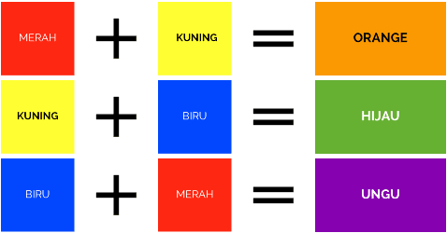
Gambar 2.7 Warna Sekunder
(Sumber : Ilham, 2020)
c. Warna Tersier
Warna tersier merupakan campuran dari satu warna primer dan satu warna sekunder sehingga terciptanya sebuah warna dari hasil campuran keduanya, contoh seperti warna jingga terang didapatkan dari hasil campuran warna kuning dan warna jingga, istilah tersier merujuk pada warna netral yang tekniknya dengan mencampur tiga dari warna primer dalam satu ruang warna.
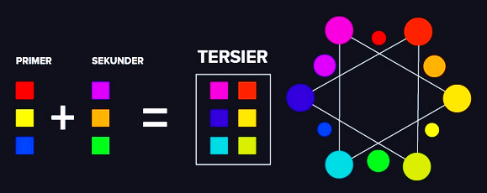
Gambar 2.8 Warna Tersier
(Sumber : Ilham, 2020)
c. Warna Netral
Warna netral merupakan hasil dari campuran tiga warna dasar yang menghasilkan warna putih atau kelabu, apabila antara warna tersier dicampur dengan warna primer dan sekunder maka menghasilkan warna netral, warna netral sering muncul sebagai penyeimbang warna kontras.
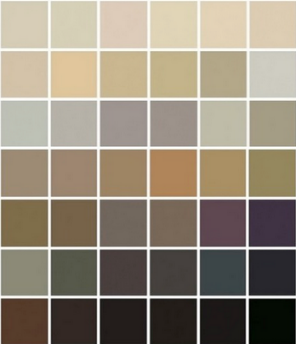
Gambar 2.9 Warna Netral
(Sumber : Ilham, 2020)
d. Warna RGB
Warna ini merupakan sebuah singkatan dari red, green and blue yang ditgunakan untuk pemasukan perangkat seperti scanner ataupun keluaran perangkat seperti monitor, digital camera, handpone dan LCD.
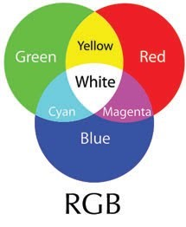
Gambar 2.10 Warna RGB
(Sumber : Sablon, 2017)
e. Warna CMYK
Warna CMYK merupakan singkatan dari cyan, magenta, yellow and black, warna ini sebuah model dengan berbasis pengurangan gelombang cahaya dan penggunaannya sebagai bahan dalam pencetakan berwarna, memproduksi sebuah media cetak maka disarankan agar menggunakan format warna CMYK agar hasilnya sempurna.
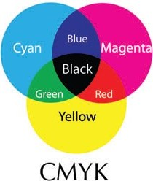
Gambar 2.11 Warna CMYK
(Sumber : Sablon, 2017)
2.2.2.3 Ilustrasi
Ilustrasi merupakan gambaran dari suatu objek yang bentuknya bermacam-macam gaya dan bahkan biasanya jauh daripada objek asli yang digunakan sebagai contoh untuk menggambarkan sebuah ilustrasi. Ilustrasi juga bisa menjadi arti gambar yang memiliki banyak makna dan meyampaikan sebuah pesan. Menurut Jessica Diana Kartika dan Rudyant Siswanto Wijaya (2015:20) “Ilustrasi adalah desain yang bisa membantu menyampaikan dan memberi gambaran yang jelas dari sebuah ide, konsep, dan tulisan misalnya dengan contoh perbandingan, petunjuk dan sebagianya. Ilustrasi juga berfungsi untuk penghias yang dapat menarik perhatian, ilustrasi bisa berbentuk 3D, komik, film, atau animasi yang berisi narasi visual, cara pemakaian, prosedur, dan sebagainya” (Kartika & Wijaya, 2015:20).

Gambar 2.12 Ilustrasi
(Sumber : Poerdiepew, 2019)
Tujuan penggunaan Illustrasi menurut Setiawan (2016:9) menjelaskan “Ilustrasi bisa digunakan untuk memperjelas pesan atau informasi, sebagai variasi untuk tampilan agar lebih menarik, memotivasi komunikatif, dan memudahkan pembaca untuk mengingat konsep gagasan yang disampaikan dengan ilustrasi, selain itu ilustrasi juga menghemat penyajian sebab ilustrasi dapat menyajikan konsep yang rumit dan luas dalamm ruang atau tempat yang terbatas contohnya seperti penyampaian pesan yang sulit diungkapkan dengan kata-kata” (Setiawan, 2016:9). Adapun jenis-jenis dalam ilustrasi yaitu :
a. Ilustrasi Kartun
Ilustrasi Kartun ialah gambar dengan bentuk-bentuk yang lucu atau memiliki ciri khas sendiri pada karakter yang diciptakan, penggunaan ilustrasi kartun kebanyakan digunakan dalam majalah anak-anak, komik, buku cerita bergambar, film dan lain sebagainya.
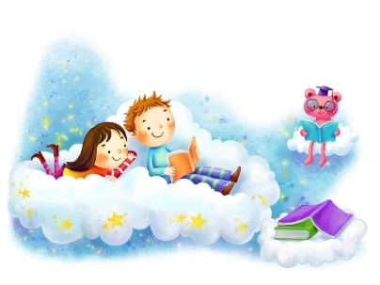
Gambar 2.13 Ilustrasi Kartun
(Sumber : Wanda, 2020)
b. Ilustrasi Line Art
Ilustrasi line art ialah ilustrasi yang menonjolkan hanya pada garis atau outline dari sebuah objek pada sebuah gambar, terlihat seperti sketsa atau gambar kasaran namun dalam jenis ilustrasi ini memang hanyalah mengandalkan sebuah garis yang menjadi akhir perancangannya dan tanpa adanya pewarnaan didalam objek dan hanya mengandalkan warna pada garis atau outline pada Line Art.
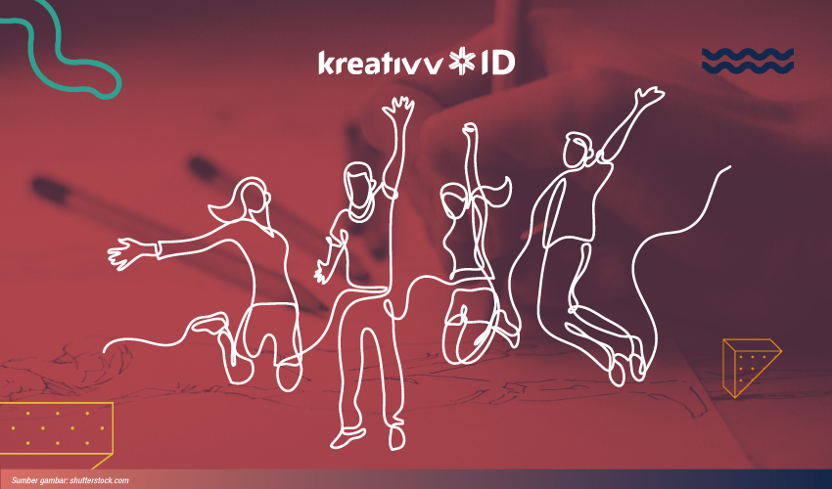
Gambar 2.14 Ilustrasi Line Art
(Sumber : Yurista, 2020)
2.2.2.4 Tipografi
Tipografi berkaitan dengan kegiatan mengatur suatu huruf dan pencetakannya, segala kegiatannya selalu berhubungan dengan huruf dan bisa ditemukan dalam beberapa media seperi logo, menjadi bahan dalam video, fotografi, ilustrasi dan lain-lain. Tipografi menurut Kartika dan Wijaya (2015:34) “Tipografi merupakan bagian dari kosakata visual mengatur banyak hal yang berkaitan dengan huruf dan tulisan seperti mengatur skala, jarak antar huruf, besar atau kecilnya huruf , dan sebagainya. Hal tersebut dilakukan agar bagaimana teks terlihat menjadi lebih hidup, selain itu tipografi juga tentang menciptakan jenis huruf sendiri untuk digunakan selain itu ada pilihan lain seperti menggunakan font yang sudah dan menyesuaikan kepada jenis font. Font memiliki berbagai macam karakter maka dari itu pengguna harus lebih teliti agar font yang dipilih sesuai dengan yang dibutuhkan” (Kartika & Wijaya, 2015:34).

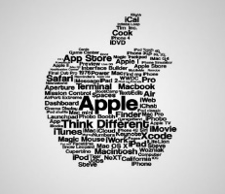
Gambar 2.15 Tipografi
(Sumber : DeFar, 2020)
Kegunaan dan fungsi tipografi ialah sebagai figure informatif, figure simbol dan identifikasi menurut Rustan (2011:73) “Huruf sebagai figure informatif ialah penilaian terhadap tipografi melalui indera pengelihatan dengan memperhatikan segi ketampakan (legibility) berhubungan dengan kemudahan mengenali dan membedakan masing-masing huruf atau karakter. Suatu jenis huruf dapat disebut legible apabila mudah dikenali dan dibedakan dengan jelas satu sama lain. Keterbacaan (readability) berhubungan dengan tingkat keterbacaan suatu teks, hal ini tidak lagi menyangkut huruf atau karakter satu-persatu, melainkan pada keseluruhan teks yang telah disusun dalam suatu komposisi. Kemudian ada juga Huruf sebagai simbol ketentuan yang utama ialah agar huruf dapat berfungsi sebagai simbol (pemberi tanda) dan memiliki bentuk khas sehingga mudah dikenali. Terakhir ada huruf sebagai figure identitas dimana huruf merupakan elemen simbolisasi yang banyak digunakan untuk keperluan desain grafis karena dianggap sebagai medium yang efektif untuk mampu menyampaikan suatu informasi dan identitas dari suatu wujud entitas” (Rustan, 2011:73).
Klasifikasi dalam tipografi digunakan untuk memudahkan pengguna dan memilih jenis yang akan digunakan menurut Rustan (2011:45) “Ada berbagai metode yang digunakan sejak dulu untuk mengelompokkan jenis huruf. Ada yang berdasarkan meninjau dengan melihat ciri fisik dari huruf seperti melihat dari bentuk dan ada tidaknya serif, melihat berdasarkan alat yang digunakan dalam pembuatan huruf, melihat berdarsarkan kegunaannya dan ada yang melihat berdasarkan sejarah kebudayaan. Alexander Lawson memperkenalkan pengelompokan berdasarkan sejarah dan bentuk huruf, cara itu cukup simple dan hingga saat ini menjadi pengelompokan yang paling umum digunakan” (Rustan, 2011:45). Adapun klafikasi yang dapat kita ketahui seperti dibawah :
a. Modern
Kemunculan jenis ini pada akhir abad 17 dan bergerak ke era yang disebut Modern Age maka dari itu diberikan nama Modern, ciri-ciri hampir lepas sama sekali dari sifat jenis huruf sebelumnya yang berbentuk kaligrafis.
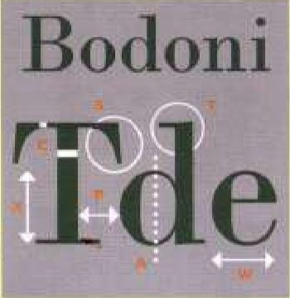
Gambar 2.16 Modern - Tipografi
(Sumber : Rustan, 2011:48)
b. Slab Serif
Kelompok gaya Slab Serif muncul pada sekitar abad 19 yang awalnya digunakan sebagai disply type untuk menarik perhatian para pembaca dari poster iklan dan flier, jenis ini juga bisa disebut Egyptian karena mirip dengan gaya seni dan arsitektur Mesir Kuno yang bentuknya memberi kesan berat dan horisontal.
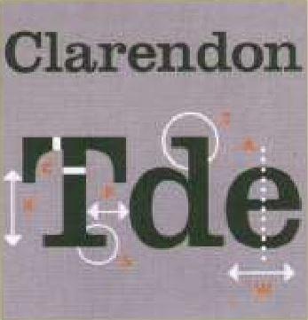
Gambar 2.17 Slab Serif - Tipografi
(Sumber : Rustan, 2011:48)
c. Sans Serif
Arti dari Sans Serif ialah tanpa serif muncul pada tahun 1816 digunaka untuk display type dan sangat tidak popular di masyarakat karena pada waktu itu dianggap tidak trendi sehingga dinamakan Grotesque yang artinya aneh atau lucu. Contohnya Akzidenz-Grotesk. Jenis huruf ini mulai popular pada awal abad 20, saat para desainer mencari bentuk ekspresi yang baru mewakili sikap penolakan terhadap nilai-nilai lama yaitu pengkotakan masyarakat dengan kelas-kelas tertentu. Gerakan yang disebut Modern Art Movement ini mulai menghapus dekorasi dan hiasan berlebihan pada desain yang pada saat itu dianggap menyimbolkan golongan kaya dan penguasa. Sans Serif dibagi menjadi tiga bagian yaitu Grotesque, Geometric, dan Humanis Sans Serif yang muncul pada abad 20 masuk dalam bagian Grotesque, contonya Helvetica, Univers, Akzidenz Grotesk. Geometric Sans Serif memiliki bentuk yang geometris hingga mendekati bentuk dasar atau basic shapes seperti segi empat, segi tiga atau lingkaran.
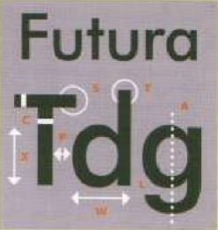
Gambar 2.18 Sans Serif - Tipografi
(Sumber : Rustan, 2011:49)
2.2.2.5 Rekayasa Digital Komputer
Rekayasa Digital merupakan sebuah proses mengolah gambar melalui media perangkat lunak dalam sebuah teknologi yang mampu mengerjakan peng-editan atau pengolahan gambar asli hingga menjadi gambar yang dibutuhkan dengan metumakan ide, khayalan atau imajinasi dari pembuatnya terlebih dahulu, menurut Pujiyanto (2018:115) “Kemajuan teknologi dibidang komputer memotivasi khususnya para perancang desain pada bidang poster karena memudahkan proses pengkerjaannya, Pekerjaan yang dulunya memerlukan banyak biaya, tenaga serta waktu yang dibutuhkan namun dengan munculnya bantuan alat computer semuanya berubah menjadi mudah tapi desain dapat berubah gaya menjadi gaya desain masa depan atau futuristik. Sebuah khyalan dapat divisualkan menjadi kenyataan yang tampak menggoda pandangan, dari yang biasa menjadi luar biasa” (Pujiyanto, 2018:115).
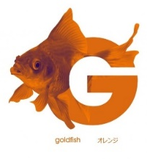
Gambar 2.19 Rekayasa Digital Komputer
(Sumber : Yurdi, 2017)
2.2.2.6 Rekayasa Digital Fotografi
Fotografi sebuah kegiatan yang melibatkan alat media berupa kamera untuk menciptakan sebuah hasil yang diinginkan, proses fotografi selalu berhubungan denga cahaya tanpa cahaya yang baik tidak dapat mengahasilkan hasil yang maksimal maka dari itu fotografi bisa diartikan penciptaan suatu gambar dengan media kamera melalui cahaya, menurut Kartika dan Wijaya (2015:19) “Fotografi adalah proses menghasilkan gambar melalui kamera, peran fotografi penting untuk perusahaan sebagai media dokumentasi, merancang publikasi komersial, dan lainnya. Objek fotografi sanagat beragam, seperti orang, bangunan, acara, produk dan sebagainya” (Kartika & Wijaya, 2015:19).
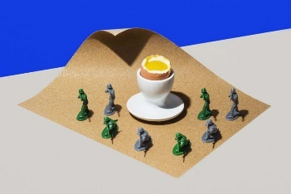
Gambar 2.20 Rekayasa Digital Fotografi
(Sumber : Rizky, 2017)
2.2.2.7 Rekayasa Digital Konvensional
Ilustrasi digital merupakan sebuah karya new media dengan memadukan antara visual khususnya ilustrasi dengan media digital komputer dengan gaya sesuai dari pencipta dalam menyampaikan pesan terhadap penerimanya menurut Pujiriayanto (2018:22) “ilustrasi berbentuk komunikasi visual atau rupa dalam wujud perpaduan anatara teknik manual dan fotografi yang dikerjakan dengan komputer” (Pratiwi, 2018:22).
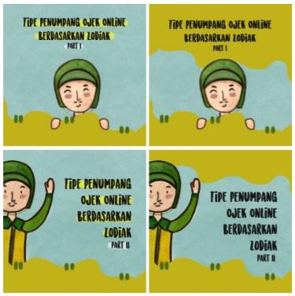
Gambar 2.21 Rekayasa Digital Konvensional
(Sumber : Pratiwi, 2018:43)
2.2.3 Gaya Desain
Gaya dalam desain berarti suatu hal yang berkaitan dengan suatu keindahan yang menjadi daya tarik sehingga dan memiliki nilai sehingga dianggap khas hal itu berpengaruh pada suatu masa dan tempat tertentu, menurut Sunarto (2013:37) “gaya desain dan gaya seni secara umum adalah suatu cara ekspresi atau sikap estetik yang khas dan unik pada suatu karya karena teknik penciptaan, konsep visual atau estetiknya. Gaya desain bisa memberi petunjuk mengenai suatu masa atau periode tertentu, tempat atau negara tertentu, aliran pemikiran dan mashab tertentu. Gaya desain juga memberi petunjuk tentang sikap dan konsep pribadi desainernya” (Sunarto, 2013:37). Adapun gaya dalam desain seperti berikut :
a. Desain Bauhaus
Gaya Bauhaus terkesan bebas namun formal dan banyak ditandai dengan penggunaan tipografi sans-serif dan kesadaran tentang ruang dan unsur. Penyusunan elemen dalam gaya ini terlihat seperti tidak teratur atau berantakan tetapi dengan cara menciptakan koneksi logis sehingga tampak teratur.
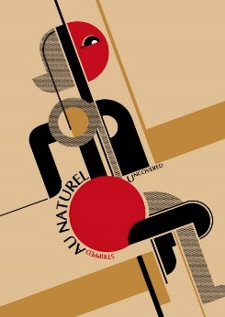
Gambar 2.22 Desain Bauhaus
(Sumber : Wayan, 2014)
b. Desain De Stijl
De Stijl merupakan gaya desain yang menggunakan elemen geometrik murni, garis dan bidang serta warna murni dan tipografi sans-serif yang bersih dan kuat, gaya ini menciptakan komunikasi yang inovatif dan efisien. Komposisi dalam gaya ini bisa vertikal dan juga horisontal untuk menyampaikan keindahannya.
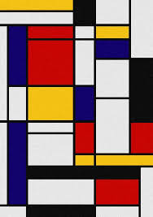
Gambar 2.23 Desain De Stijl
(Sumber : Faizal, 2013)
2.2.4 Corporate Identity
Corporate Identity merupakan suatu nilai yang berhubungan dengan kepribadian atau karakter dari perusahaan bisa berupa budaya atau citra perusahaan hal tersebut yang dapat menunjukkan nilai, filosofi, visi dan misi perusahaan sehingga menjadi identitas yang berbentuk visual sebagai alat penyampaiannya, terciptanya identitas agar menjadi pembeda dan para audiens mampu memberikan presepsi dan berujung kepada tanggapan seperti dapat mengenali, memilih dan membeli, menurut Kartika dan Wijaya (2015:19) “Corporate Identity adalah kepribadian atau karakter perusahaan yang membedakannya dengan perusahaan yang lain, baik secara internal (budaya perusahaan) maupun eksternal (citra perusahaan) sehingga menjadi sumber daya strategis untuk membangun keunggulan kompetitif dan mencapai sasaran secara objektif, hal ini juga berkaitan dengan nilai, filosofi, visi dan misi, bidang industri, target pasar dan sebagainya, serta mampu membentuk dan menentukan kesuksesan perusahaan di masa depan” (Kartika & Wijaya, 2015:19) dan menurut Cholil (2018:5) “Corporate Identity merupakan bentuk visual yang akan menjadi identitas dari sebuah perusahaan, visualisasi yang unik agar tampak menonjol serta didukung oleh simbol filosofi yang unik untuk membedakan suatu perusahaan dengan perusahaan lainnya sehingga menimbulkan presepsi melalui identitas yang digunakan” (Cholil, 2018:5).
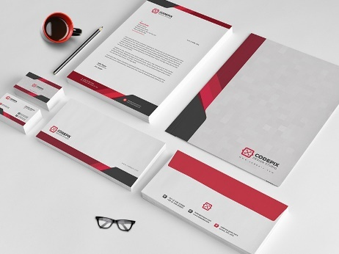
Gambar 2.24 Corporate Identity
(Sumber : Balmer & Wilson, 1998)

2.2.5 Brand
Brand merupakan merek yang meliputi nama, karakter, komitmen dan nilai yang mewakili sebuah produk, jasa, atau perusahaan. Merek menjadi sebuah hal yang utama dalam sebuah jasa, produk atau perusahaan. Maka dengan itu muncullah keyakinan dengan lahirnya sebuah brand mampu membawa kesuksesan untuk semua organisasi yang terlibat dengan kegiatan pasar baik dengan skala kecil atau besar. Menurut Yunus (2019:6) “Brand (jenama atau merek) praktik yang nyata dalam kegiatan bisnis dan organisasi. Aktivitas komunikasi yang dapat dilakukan untuk brand agar suatu merek mampu bertahan dan berkembang” (Yunus, 2019:6), dilanjut lagi Menurut Tjiptono (2011:3) “Brand (Merek) sesuai undang-undang merek No.15, Tahun 2001 pasal 1 ayat 1 merek merupakan tanda seperti gambar, nama, kata, huruf-huruf, angka-angka, susunan warna atau kombinasi dari unsur-unsur tersebut yang memiliki daya pembeda dan digunakan dalam kegiatan perdagangan barang atau jasa” (Tjiptono, 2011:3).
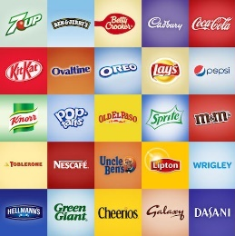
Gambar 2.25 Brand
(Sumber : Saviq, 2017)
2.2.6 Brand Identity
Brand Identity atau identitas merek dengan segala jenis elemen di dalamnya seperti kata, angka-angka, huruf-huruf dibuat dengan gambar diberikan warna yang mampu menciptakan sebuah prespsi untuk para pengamatnya. Menurut Wheeler (2018:4) “Brand Identity merupakan wujud yang bisa berinteraksi dengan siapa yang mengamatinya, Brand Identity bisa menjadi sebuah alat untuk memperkenalkan dan membentuk sebuah pembeda” (Wheeler, 2018:4).
Menciptakan identitas merek bisa dilakukan dengan melalui nama, karakter, komitmen serta nilai dari sebuah jasa, produk atau perusahaan, melalui brand identity diupayakan agar mampu mengangkat citra dari jasa, produk atau perusahaan, memenuhi komponen yang dibutuhkan untuk melakukan komunikasi maka dibutuhkannya penciptaan elemen visual yang dapat mempresenstasikan brand yang dimiliki oleh jasa, produk atau perusahaan terkait. Menurut Kotler (2003:420) “membangun identitas merek memerlukan keputusan tambahan tentang nama, logo, warna, tagline, dan simbol untuk merek yang dimiliki” (Kotler, 2003:420).
Identitas merek terdiri dari beberapa kompenen seperti nama, logo, warna, jingle, kemasan, dan slogan, komponen-komponen tersebut untuk pendukung sebuah brand. Menurut Sadat (2009:49) “Merek tentu saja tidak tunggal melainkan terdiri atas beberapa yaitu nama, logo, warna, jingle, kemasan, slogan atau tagline, endorser merek, karakter, situs web atau URL komponen tersebut saling mendukung satu sama lainnya agar dapat memperkuat brand atau merek” (Sadat, 2009:49).

Gambar 2.26 Brand Identity
(Sumber : GrahaMayaAdvertising, 2019)
2.2.6.1 Nama Sebagai Identitas
Identitas suatu hal yang berperan penting dalam kegiatan branding dari berbagai elemen yang ada nama juga bisa dijadikan sebuah identitas merek untuk sebuah produk, jasa atau perusahaan menurut Tjiptono (2011:10) “Nama merek bisa berasal dari beberapa sejumlah aspek yang diantaranya nama orang, nama tempat, nama ilmiah, “good association” names, artificial names, descriptive names, alpha-numeric brand names, dan nama merek juga bisa berasal dari istilah non-bahasa Inggris atau berupa singkatan yang memiliki makna khusus” (Tjiptono, 2011:10).
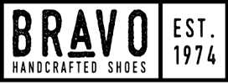
Gambar 2.27 Nama Sebagai Identitas
(Sumber : Amanda & Dkk, 2015:8)
2.2.6.2 Logo Sebagai Identitas
Logo merupakan pengganti dari nama asli suatu jasa, produk dan perusahaan, logo bisa juga berupa gambar yang memiliki filosofi atau cerita singkat dari suatu jasa, produk dan perusahaan sehingga membantu pengamatnya mudah memahami tentang hal tersebut. Menurut Kusrianto (2009:232) “Logo atau tanda yang merupakan gambar atau picture mark digunakan sebagai identitas untuk menggambarkan citra atau karakter dari suatu lembaga maupun organisasi” (Kusrianto, 2009:232).
Logo terbagi kedalam beberapa jenis menurut Sugianto dan Community (2011:2) “Logo terbagi kedalam lima jenis yaitu Logo Karakter, Logo Grafik, Logo Gabungan, Logo 3D, dan Logo Warna, jenis-jenis yang ada semua dilewati dengan melalui banyak tahapan sehingga dapat sampai kepada bentuk akhir sehingga dapat digunakan, tujuannya sebagai identitas yang digunakan untuk memperkenalkan kepada khalayak, sesuai dengan perannya logo dibuat agar dapat menaikkan citra suatu perusahaan atau produk” (Sugianto & Community, 2011:2). Berikut penjelasan lima macam logo :
a. Logo Karakter
Logo Karakter adalah pembuatan logo dengan sebuah bentuk bisa seperti huruf atau penggabungan dari huruf dan angka sebagai elemen dalam pembentukan sebuah logo karakter. Logo Karakter dibuat bisa dengan memilih elemen dasar dalam logo yang memiliki sebuah ciri khas yang sesuai dan khusus sehingga dapat mengidentifikasi suatu perusahaan atau produk.

Gambar 2.28 Logo Karakter
(Sumber : KreatifLogo, 2019)
b. Logo Warna
Awal pembuatan logo pada jaman sebelumnya hanya menggunakan dua jenis warna yaitu hitam dan putih, seiring perkembangan yang terjadi dari masa ke masa dalam teknologi para desainer grafis mulai berinovasi dengan membuat logo dalam berbagai macam warna sehingga menjadi lebih unik dan kreatif untuk membuat logo.

Gambar 2.29 Logo Warna
(Sumber : KreatifLogo, 2016)
c. Logo Gabungan
Logo gabungan merupakan sebuah logo yang menampilkan sebuah bentuk akhir dari penggabungan beberapa jenis macam logo yang akan menghasilkan sinergi membentuk logo yang kreatif untuk membentuk identitas yang dibutuhkan.

Gambar 2.30 Logo Gabungan
(Sumber : KreatifLogo, 2019)

2.2.6.3 Logotype Sebagai Identitas
Logotype merupakan elemen yang mengandung nama merek, bentuknya bisa dibaca secara fisik, penggunaan logotype memiliki tujuan untuk memperkenalkan nama merek dari perusahaan. Menurut Kusrianto (2009:232) “Logotype tanda atau (wordmark) yang berasal dari nama lembaga, perusahaan atau produk yang tampil dalam bentuk tulisan yang khusus untuk menggambarkan ciri khas komersial” (Kusrianto, 2009:232).
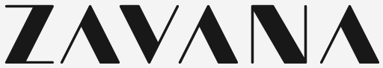
Gambar 2.31 LogoType Sebagai Identitas
(Sumber : Mateusz, 2016)
2.2.6.4 Kemasan Sebagai Identitas
Kemasan sebagai alat atau media pengemas sebuah produk mampu juga dijadikan sebagai alat untuk menyampaikan sebuah informasi dan menjadi sebuah identitas merek menurut Kartika dan Wijaya (2015:21) “Kemasan merupakan suatu alat untuk melindungi produk, memudahkan penyimpanan dan menjadi media informasi melalui label keterangan, desain kemasan sangat berperan penting karena tidak hanya membungkus produk yang dijual maka perancangannya harus mempertimbangkan berbagai faktor seperti keamanan, ekonomi, distribusi, komunikasi, ergonomi, estetika dan lingkungan” (Kartika & Wijaya, 2015:21).
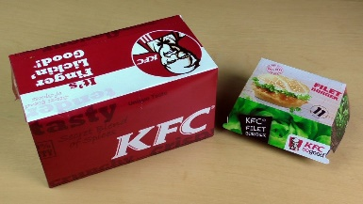
Gambar 2.32 Kemasan Sebagai Identitas
(Sumber : Faizal, 2018)
2.2.6.5 Situs Web Sebagai Identitas
Situs Web sebagai media yang dapat digunakan sebagai alat untuk memperkenalkan dan memasarkan sebuah jasa, produk atau perusahaan melalui informasi-informasi yang ada pada halaman yang diterapkan menurut Cholil (2018:142) “Web Site sudah menjadi salah satu strategi yang cukup mumpuni dan juga digunakan oleh banyak pengguna baik untuk personal ataupun perusahaan, tingginya angka pengguna internet dan kemudahan proses pembuatannya menjadi alasan pengguna untuk membuat halam web site sebagai media komunikasi namun ada hal yang juga harus diperhatikan untuk membuatnya yaitu mengenali tujuan pembuatan, tingkatkan kualitas konten, rajin publikasi dan selalu mengukur pencapaian” (Cholil, 2018:142).
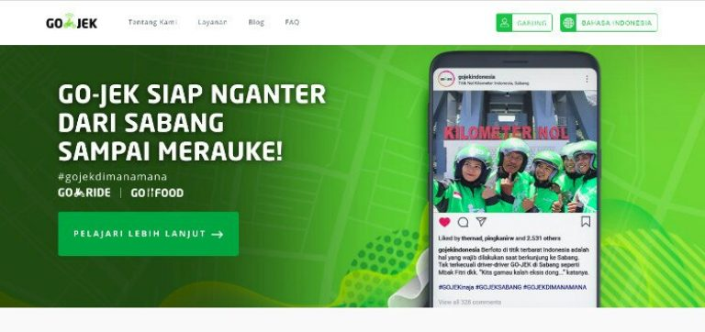
Gambar 2.33 Situs Web Sebagai Identitas
(Sumber : Nurmarliana, 2019)
2.2.7 Graphic Standard Manual
Graphic standar manual atau GSM sebuah buku panduan yang membantu menjaga konsistesi penerapan aplikasi yang telah dibuat kedalam media yang digunakan, tujuannya agar menjaga konsistensi dari tampilan aplikasi yang dibuat. Menurut Kusrianto (2009:232) “GSM semacam panduan dan peraturan penerapan atas desain yang telah dirancang” (Kusrianto, 2009:232), adapun menurut Kartika dan Wijaya (2015:33) “Graphic Standard Manual merupakan sistem yang berisi aturan dan padaftar isinduan yang dibuat secara khusus untuk memudahkan penggunaan aplikasi desain” (Kartika & Wijaya, 2015:33).
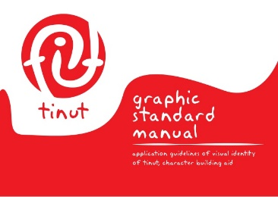
Gambar 2.34 Graphic Standard Manual
(Sumber : Rahman, 2013)
2.2.8 Promosi
Promosi sebuah kegiatan untuk memberitahukan, menginformasikan, membujuk atau menyebarluaskan sebuah penawaran kepada calon konsumen sehingga memperoleh konsumen baru dan timbal balik seperti mengetahui, memilih dan membeli penawaran, promosi menurut Nurfitri dan Ramadhan (2019:7) “promosi sebuah kegiatan pemasaran suatu barang atau jasa melalui komunikasi yang menyampaikan pesan perusahaan kepada khalayak dengan cara mempengaruhi, membujuk dan menginformasikan tentang jasa atau produk menggunakan media informasi promosi seperti media cetak, media cetak luar ruangan, cindera mata dan lain sebagainya” (Nurtfitri & Ramadhan, 2019:7), adapun menurut Windy (2015:17) menjelaskan “Promosi dibagi ke dalam empat bagian yaitu above the line sifatnya tidak langsung berhadapan dengan audiens serta menggunakan media massa seperti televisi, radio, koran, majalah dan lain sebagainya, below the line merupakan kegiatan promosi dengan segala aktifitasnya dilakukan pada tingkat retail/konsumen dengan tujuan untuk merangkul konsumen supaya terpengaruhi pada dampak yang dilakukan contohnya seperti memberikan bonus/hadiah, event atau pembinaan konsumen dan lain sebagainya, alternative media merupakan media konvensional seperti koran, televisi radio, majalah dan lain-lain, alternatif media berbeda dengan media pada umunya sepanjang satu atau lebih dimensi yang diperhatikan seperti konten estetika, produksi, distribusi dan audiens. Terakhir Ambient media bisa disebut sebagai media lingkungan dengan memberikan (memorable experience) kepada konsumen, media yang biasa dibuat dalam berbagai bentuk atau dipadukan dengan media promosi lainnya” (Windy, 2015:17).
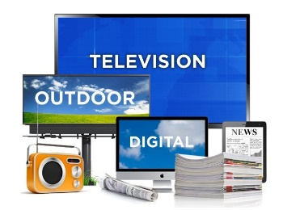
Gambar 2.35 Promosi
(Sumber : LifeStylePeople, 2018)

2.2.9 IKM Pawone Unin
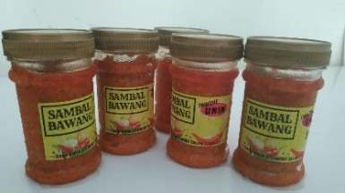
Gambar 2.36 Produk IKM Pawone Unin
(Sumber : Dokumentasi Penulis)
Pawone Unin Industri Kecil Menengah (IKM) sektor makanan dengan jenis usaha yaitu katering, didirikan pada tahun 2015 oleh seorang ibu rumah tangga yaitu ibu Luthfia Unin, berdirinya Pawone Unin karena hobi sang pemilik dan resep ciptaannya sendiri yang mendorong untuk menjadikan usaha ini sebagai penghasilan keluarga nama dari Pawone Unin ini tercipta dari kata Pawone yaitu dapur yang memiliki makna resep sendiri dan Unin yaitu salah satu dari penggalan nama dari pemilik usaha yang bergerak dibidang katering ini.
Usaha ini melayani acara pernikahan, khitan, aqikah, tasyakkuran, dan arisan dengan memiliki produk turunan seperti currypuff, paratha, dimsum, bumbu penyedap rasa, sambal, kue basah dan kue kering yang disajikan ke dalam snack box atau kue hantaran. Pawone Unin membuka pelayanan pengiriman produk ke luar kota Malang dengan lingkup daerah Jawa Timur, pelayanan yang ada untuk sementara dengan cara seperti demikian karena produk yang dikirim merupakan makanan sehingga harus menjaga kualitas agar sampai ke tangan konsumen dengan keadaan baik.

